Бекітемін:
Оқу ісі жөніндегі орынбасары: ____________________

Бөлім: | Толқындық оптика
Педагогтың аты-жөні:
Күні:
Сынып: 11 | Қатысушылар саны: | Қатыспағандар саны:
Сабақтың тақырыбы: | Жарықтың поляризациясы
Оқу бағдарламасына сәйкес оқыту мақсаттары: | 11.6.1.3 – жарықтың поляризация құбылысын эксперимент арқылы зерттеу
Сабақтың мақсаты: | - жарықтың поляризациясын сипаттайды  - поляризатор мен анализатордың жұмысын түсіндіреді (Малюс заңы)  - интерференция мен дифракцияны компьютерлік модельдеу арқылы зерттейді  - интерференция, дифракция, поляризация арқылы жарықтың ЭМ (көлденең) табиғатын дәлелдейді
Құндылықтарға баулу: | «Адал азамат» бағдарламасы бойынша: Бірлік және ынтымақ.  «Бірлік бар жерде – тірлік бар» (халық мақалы).  Құндылық топтық жұмыстағы жауапкершілік пен өзара құрмет арқылы жүзеге асады.
Сабақтың барысы:
Сабақтың кезеңі/ уақыт | Педагогтің әрекеті | Оқушының әрекеті | Бағалау | Ресурстар
Сабақтың басы  6 минут  Ұйымдастыру, қызығушылықты ояту, мақсат қою | Ұйымдастыру кезеңі. Сәлемдесу, түгендеу, бағалау парағын тарату.  Білімді өзектендіру: «Қатесін тап». Тақтада «Жарықтың интерференциясы мен дифракциясы. №2 Зертханалық жұмыс: «Дифракциялық тордың көмегімен жарықтың толқын ұзындығын анықтау»» тақырыбына қатысты әдейі қатесі бар 3 тұжырым/формула жазылған. Оқушылар қатені тауып, түзетеді.  Проблемалық сұрақ: Поляроидты көзілдірікпен су бетінің шағылуы неге жоғалады? Бұл жарық туралы не дәлелдейді?  Оқушылардың болжамдары тыңдалып, сабақтың тақырыбы мен мақсаты бірге анықталады. | Қатені тауып, дұрыс нұсқасын дәлелдейді.  Болжам айтып, мақсатты анықтауға қатысады. | ҚБ: ауызша кері байланыс, «Бас бармақ». | Слайд  Бағалау парағы
Сабақтың ортасы  14 минут  Болжа – бақыла – түсіндір. «Болжа – бақыла – түсіндір» | 1. Болжа. Мұғалім тәжірибенің шартын айтады, оқушылар нәтижені жеке болжап, дәптерге жазады.  2. Бақыла. Демонстрациялық тәжірибе немесе PhET симуляциясы интерактивті тақтада көрсетіледі; оқушылар параметрлерді өзгертуді ұсынады.  3. Түсіндір. Болжам мен нәтиже салыстырылып, ғылыми түсіндірме бірге құрылады:  - Поляризация – тербеліс бағытының реттелуі; тек көлденең толқындарға тән.  - Малюс заңы: I = I₀cos²φ.  - Брюстер заңы: tg α_Б = n – шағылған жарық толық поляризацияланады.  - Интерференция + дифракция → толқындық табиғат; поляризация → көлденеңдік (ЭМ толқын).  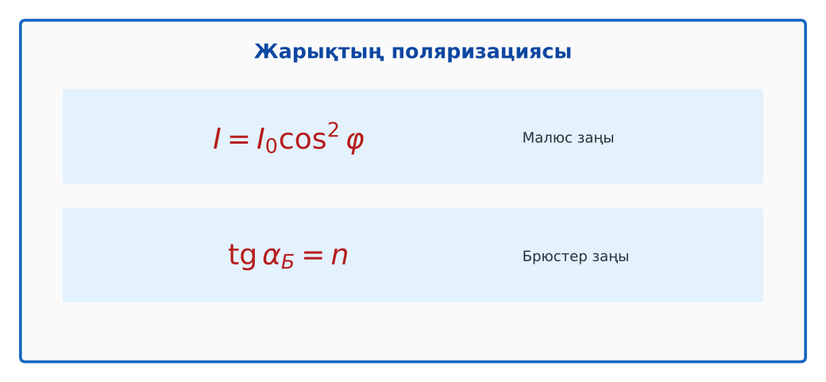  1-сурет. Поляризация заңдары  PhET: https://phet.colorado.edu/en/simulations/wave-interference | Болжам жасайды, бақылайды, болжаммен салыстырып түсіндіреді. | Дескриптор:  - жарықтың поляризациясын сипаттайды;  - топта/жұпта белсенді жұмыс істейді.  2 балл | Физика 11-сынып оқулығы  Демонстрациялық құрал  PhET (QR)
Сабақтың ортасы  8 минут  Жұппен жаттығу. «Ыстық картоп» | «Ыстық картоп». Тапсырма жазылған парақ топ ішінде қолдан-қолға беріледі, әр оқушы шешімнің бір қадамын жазады.  Үлгі есеп / мысал. Малюс заңы  1) I = I₀cos²φ.  2) φ = 60°: I = I₀/4.  Жауабы: I₀/4. | Жұппен есеп шығарып, бір-бірін тексереді. | Дескриптор: шешімді қадамдап, дұрыс рәсімдейді.  1 балл | Жұмыс дәптері
Сабақтың ортасы  1 минут  Сергіту сәті | «Тепе-теңдік». Оқушылар бір аяқпен тұрып, қолдарын иіндік сияқты жайып, тепе-теңдікті сақтайды. | Қимылмен орындайды. | Бағаланбайды: белсенділік пен көңіл-күй бақыланады | Тақтадағы нұсқаулық  Музыка (қалауынша)
Сабақтың ортасы  10 минут  Деңгейлік тапсырмалар (жеке жұмыс) | Оқушы деңгейін өзі таңдайды; А деңгейін орындаған оқушы В деңгейіне өтеді (тапсырмалар Қосымша 1-де).  А деңгейі (білу, қолдану):  Неліктен бойлық толқындар поляризацияланбайды?  В деңгейі (талдау):  Поляризатор мен анализатор арасы 60°. Өткен жарық қарқындылығы I₀-дің қаншасы?  ЕББҚ оқушыларына: толтырылған үлгі есеп және бос орынды толықтыру тапсырмасы; суретті тірек-сызба және қадамдық нұсқаулық. | Деңгейін таңдап, жеке орындайды.  Жауап кілтімен өзін-өзі тексереді. | Дескриптор:  А: поляризатор мен анализатордың жұмысын түсіндіреді (Малюс заңы) – 2 балл  В: интерференция мен дифракцияны компьютерлік модельдеу арқылы зерттейді – 3 балл | Деңгейлік карточкалар  Жауап кілті
Сабақтың соңы  6 минут  Бекіту, рефлексия, үй тапсырмасы | Бекіту: Kahoot викторинасы (мұғалім алдын ала дайындайды). Сұрақтар:  - I = I₀cos²φ – кімнің заңы? (Малюс)  - Поляризация – қандай толқын белгісі? (көлденең)  - φ = 90° болса I? (0)  Kahoot: https://kahoot.com/  Рефлексия «Баспалдақ»: оқушы стикерін баспалдақтың өзі жеткен сатысына («білемін», «түсінемін», «қолдана аламын», «түсіндіре аламын») жапсырады.  Үй тапсырмасы (таңдау бойынша):  - А: Пр. жұмыс есебі.  - В: Смартфон экранын поляроидпен бұрып бақылау. | Викторинаға жауап береді.  Балын қосып, өзін-өзі бағалайды.  Рефлексия жасайды. | Дескриптор: викторина сұрақтарының 80%-ына дұрыс жауап береді – 1 балл  Шкала: 90–100% «өте жақсы», 70–89% «жақсы», 50–69% «қанағаттанарлық» | Kahoot (QR)  Kundelik.kz
Мұғалімге ескерту: оқушылар жиі жіберетін қателер
- Поляризация дыбыста да бар. → Тек көлденең толқында.
Өмірмен байланыс
Поляроид көзілдірік судан шағылған жарқылды кеседі; 3D кинотеатр.
Тапсырмалардың жауап кілті
Тапсырма | Жауабы
А | Тербеліс таралу бағытымен бағыттас – «таңдауға» бағыт жоқ.
В | I = I₀·0,25.
Қосымша 1 | ≈ 56°.
Қосымша 2 | Поляризацияланған жарық.
Үлгі есеп | I₀/4.

Қосымша 1. Оқушыға арналған тапсырмалар парағы (басып шығаруға)
Аты-жөні: …………………………………… Сынып: ………… Күні: ……………

А деңгейі
Неліктен бойлық толқындар поляризацияланбайды?
____________________________________________________________________________________________
____________________________________________________________________________________________

В деңгейі
Поляризатор мен анализатор арасы 60°. Өткен жарық қарқындылығы I₀-дің қаншасы?
____________________________________________________________________________________________
____________________________________________________________________________________________
____________________________________________________________________________________________

Қосымша тапсырмалар
1) Брюстер бұрышы tg α = n (n = 1,5)?
____________________________________________________________________________________________
2) Неге LCD экран поляроидпен көрінбей қалады?
____________________________________________________________________________________________
Қосымша 3. Тірек-конспект (бос орындарды сабақ барысында толтыр)
Тақырып: Жарықтың поляризациясы

• Поляризация – тербеліс бағытының реттелуі; тек көлденең толқындарға тән.
• Малюс заңы: I = I₀cos²φ.
• Брюстер заңы: tg α_Б = n – шағылған жарық толық поляризацияланады.
• Интерференция + дифракция → толқындық табиғат; поляризация → көлденеңдік (ЭМ толқын).

Есімде қалған формула / ереже: ____________________________________________________________
____________________________________________________________________________________________
Қосымша 2. Бағалау парағы (әр оқушыға)
Кезең | Дескриптор | Балл | Менің балым
Болжа – бақыла – түсіндір. «Болжа – бақыла – түсіндір» | Дескриптор: - жарықтың поляризациясын сипаттайды; - топта/жұпта белсенді жұмыс істейді. | 2
Жұппен жаттығу. «Ыстық картоп» | Дескриптор: шешімді қадамдап, дұрыс рәсімдейді. | 1
Деңгейлік тапсырмалар (жеке жұмыс) | Дескриптор: А: поляризатор мен анализатордың жұмысын түсіндіреді (Малюс заңы) – 2 балл В: интерференция мен дифракцияны компьютерлік модельдеу арқылы зерттейді | 5
Бекіту, рефлексия, үй тапсырмасы | Дескриптор: викторина сұрақтарының 80%-ына дұрыс жауап береді – 1 балл Шкала: 90–100% «өте жақсы», 70–89% «жақсы», 50–69% «қанағаттанарлық» | 1
Барлығы | 8–9 «өте жақсы», 6–7 «жақсы», 4–5 «қанағаттанарлық» | 9

Қосымша 4. Көрнекілік (интерактивті тақтаға немесе басып шығаруға)
1-сурет. Поляризация заңдары

Суретпен жұмыс (сұрақтар): 1) Суретте қандай құбылыс/құрылғы бейнеленген? 2) Қандай физикалық шамалар көрсетілген және олар қалай байланысқан? 3) Суретке сүйеніп, өмірден бір мысал келтір.
Сандық ресурстар (QR-кодтар)
PhET – симуляция  https://phet.colorado.edu/en/simulations/wave-interference   | Kahoot – викторина  https://kahoot.com/   | Bilimland – видеосабақ  https://bilimland.kz/   | OPIQ – цифрлық оқулық  https://www.opiq.kz/  

